TALLER DEL GRADO SEPTIMO

Indicador de desempeño: Expresar las emociones de una forma controlada en la aceptación del triunfo o la derrota.
Tema: Bailes típicos colombianos, instrumentos, vestimenta y coreografías.

Nota 1: Las fotos del trabajo debe ser enviado al correo juliangov@campus.com.co con el nombre de la niña y grado.

Bailes típicos colombianos, instrumentos, vestimenta y coreografías.
Un instrumento musical es un objeto compuesto por la combinación de uno o más sistemas resonantes y medios para su vibración, construido con el fin de producir sonido en uno o más tonos que puedan ser combinados por un intérprete para producir música. Al final, cualquier cosa que produzca sonido armónico puede servir de instrumento musical, pero la expresión se reserva, generalmente, a aquellos objetos que tienen ese propósito específico.
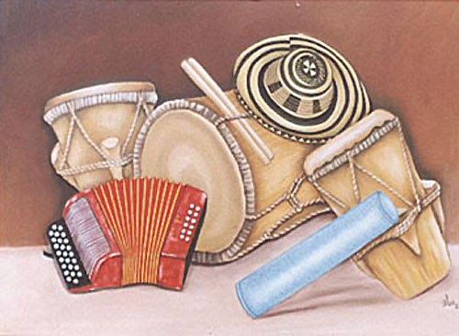
Actividad
- Realiza unas diapositivas teniendo en cuenta el carnaval, fiesta o feria que elegiste en la guía del 21 al 25 de septiembre.
- Estas diapositivas tienen que tener imágenes.
- Debe tener: historia, fecha y lugar de realización, región a la que pertenece, actividades que se realizan en ella y la explicación de aquellas actividades de forma corta.

